**河南理工大学智能仓储产线及数字孪生应用实验** **实训平台采购合同书**

备案编号：HPU 政采-2024-A-037

采购编号：豫财竞谈-2024-30

供方：河南朗曜电子科技有限公司

需方：河南理工大学

签约时间：2024年 10 月 8 日

签约地点：河南理工大学南校区

供、需双方依据河南省机电设备招标股份有限公司签发的竞争性谈判 [采购编号：**豫财竞谈-2024-30**]成交通知书，根据《中华人民共和国民法典》 等有关规定以及需方采购文件和供方响应文件内容，供需双方经友好协商，现 达成以下条款：

一、合同标的与价款

本合同所指货物为智能仓储产线及数字孪生应用实验实训平台（主要技 术参数及配置见附件一、附件二），合同总价款为人民币 1190000 元（大写： 壹佰壹拾玖万元整）；该价格已经包含生产、制造、运输、装卸、安装、调试、 培训、保险、税金、利润、保修等相关全部费用。

二、货物质量要求与售后服务要求

供方应保证货物是全新、未使用过的，并完全符合国家相关技术质量规范 及该货物的出厂标准。

货物的质量、规格、性能及技术规范等要求详见附件一与附件二；质保期 及售后服务要求按采购文件及响应文件相应条款执行（详见附件三）。

三、合同履行的地点及进度

合同签字盖章后，供方应于本合同签订之日起 30 日内将合同条款中的全 部货物运送到河南理工大学机械学院指定地点，尽快完成货物的安装、调试和 人员培训。需方应在货物到达指定地点后，提供符合安装条件的场地、环境等。

四、技术资料

合同签订后 7 天之内，供方应将每套货物的中（英）文技术资料一套（如 目录索引、操作手册、使用指南、维修指南（或）服务手册）提交给需方。另

外一套完整的上述资料供方应包装好随同每批货物装箱发运。

五、使用合同文件和资料

事先未经需方书面同意，供方不得将由需方或代表需方提供的有关合同或 任何合同条文、规格、计划、模型等提供给与履行本合同无关的任何其他人。 即使向与履行本合同有关的人员提供，也应注意保密并限于履行合同所必需的 范围。

六、检验和测试

货物抵达目的地后，由需方对货物的质量、规格、数量和重量进行检验， 如果发现规格、数量或两者有与合同规定不一致的地方；或对成套货物安装调 试、人员培训有异议的；或证实货物是有缺陷的，包括潜在的缺陷或使用不符 合要求的材料等，需方应尽快以书面形式通知供方。供方在收到通知后最迟应 于 24 小时内解决问题。

如果供方在收到通知后 7 天内没有解决问题，需方可采取必要的补救措施， 但由此引发的风险和费用均由供方承担。

如供、需双方对货物的质量发生争议，可委托具有国家规定相关资质的第 三方检验机构检验，检验和测试不论在何处发生，一切费用均由供方承担。

七、验收

1.开箱验收：货物到达目的地后，供方按照合同所列规格型号、技术参数 以及数量等进行开箱验收，并按要求及时填写到货开箱验收报告（见附件四）。

2.正式验收：货物开箱验收合格后，供方尽快对货物进行安装、调试，完 成使用培训，确保货物正常运行后向需方提出货物验收申请，根据验收申请， 需要组织相关人员或第三方进行正式验收。

需方严格按合同内容进行验收，供方不得变更合同中的货物品牌、型号、 规格等。如因特殊原因需要变更，则必须向需方递交书面变更申请，并经同意 后方可更换，供方应承担因更换而支付的一切费用。未经需方同意而进行变更， 需方有权不予验收，并视为违约行为，同时要求供方按原合同执行。因更换而 造成逾期交货，仍按逾期交货处理。

八、人员培训

供方应当安排技术人员免费为需方人员进行技术培训和现场指导，使购买

的货物达到国家规定运行标准和使用要求。

九、付款方式及期限

1.供方开具以河南理工大学为客户名称的正规发票。

2.付款期限：经需方验收合格并收到供方的正规发票后支付合同价款总额 的 100% (¥1190000 **元**）。

十、免税

免税产品应由供需双方依据海关的要求签订委托进口代理协议，确认供需 双方的责任与义务。委托进口代理协议作为本合同的不可分割部分。

十一、知识产权

供方应保证需方在使用其所提供的产品时免受第三方提出侵犯其专利权、 商标权或保护期等的起诉。

十二、本合同的组成文件

本合同及附件、响应文件及其附件、采购文件及补充通知、评审中的谈判 记录、成交通知书、国家、行业或企业（以最高的为准）标准、规范及有关

技术文件等。

十三、违约与索赔

供方未按期交付货物的，应向需方偿付违约金，违约金按每周合同总价款 的 1%计收。该违约金的最高限额为合同总价款的 10% 。一周按 7 天计算，不 足 7 天按一周计算。如果达到最高限额，需方有权解除合同，要求供方返还已 支付的预付款同时保留向供方追诉的权利。

供方不能交付货物的，应返回需方已支付的预付款，且向需方偿付合同总 价款 10%的违约金，同时需方有权解除合同。

如果供方对货物的偏差负有责任，而需方在规定的检验、安装、调试、验 收和质量保证期内提出了索赔，供方应按照需方同意的下列一种或几种方式解 决索赔事宜：

1.供方同意退货并用合同规定的货币将货款退还给需方，并承担由此发生 的一切损失和费用，包括利息、银行手续费、运费、保险费、检验费、仓储费、 装卸费以及为看管和保护退回货物所需的其它必要费用。

2.根据货物的偏差情况、损坏程度以及需方所遭受损失的金额，经需供双

方商定降低货物的价格。

3.用符合合同规定的规格、质量和性能要求的新零件、部件和（或）货物 来更换有缺陷的部分和（或）修补缺陷部分，供方应承担一切费用和风险并负 担需方蒙受的全部直接损失费用。同时，供方应延长所更换货物的质量保证期。

如果在需方发出索赔通知后三十（30）天内，供方未作答复，需方所选择 的上述索赔方式之一应视为已被供方接受。如供方未能在需方发出索赔通知后 三十（30）天内或需方同意的延长期限内，按照需方同意的上述规定的任何一 种方法解决索赔事宜，需方将从履约保证金和合同货款中扣回索赔金额。

需方将根据违约严重程度视情况将供方列入需方的不良诚信记录名单，并 向政府有关部门报送不良诚信记录。

十四、本合同签订和履行适用中华人民共和国法律，因履行合同发生的争 议，由供需双方直接协商解决，如协商不成可向合同签订地人民法院提起诉讼。

十五、合同生效及其它

1.本合同经双方代表签字、盖章后生效。

2.本合同未尽事宜，供需双方可签订补充协议，与本合同具有同等法律效 力。

3.供方应当在本合同签订时向需方提供本合同总价款 10%的履约保函。 4.本合同（共 16 页）一式九份，需方五份，供方二份，招标公司二份。

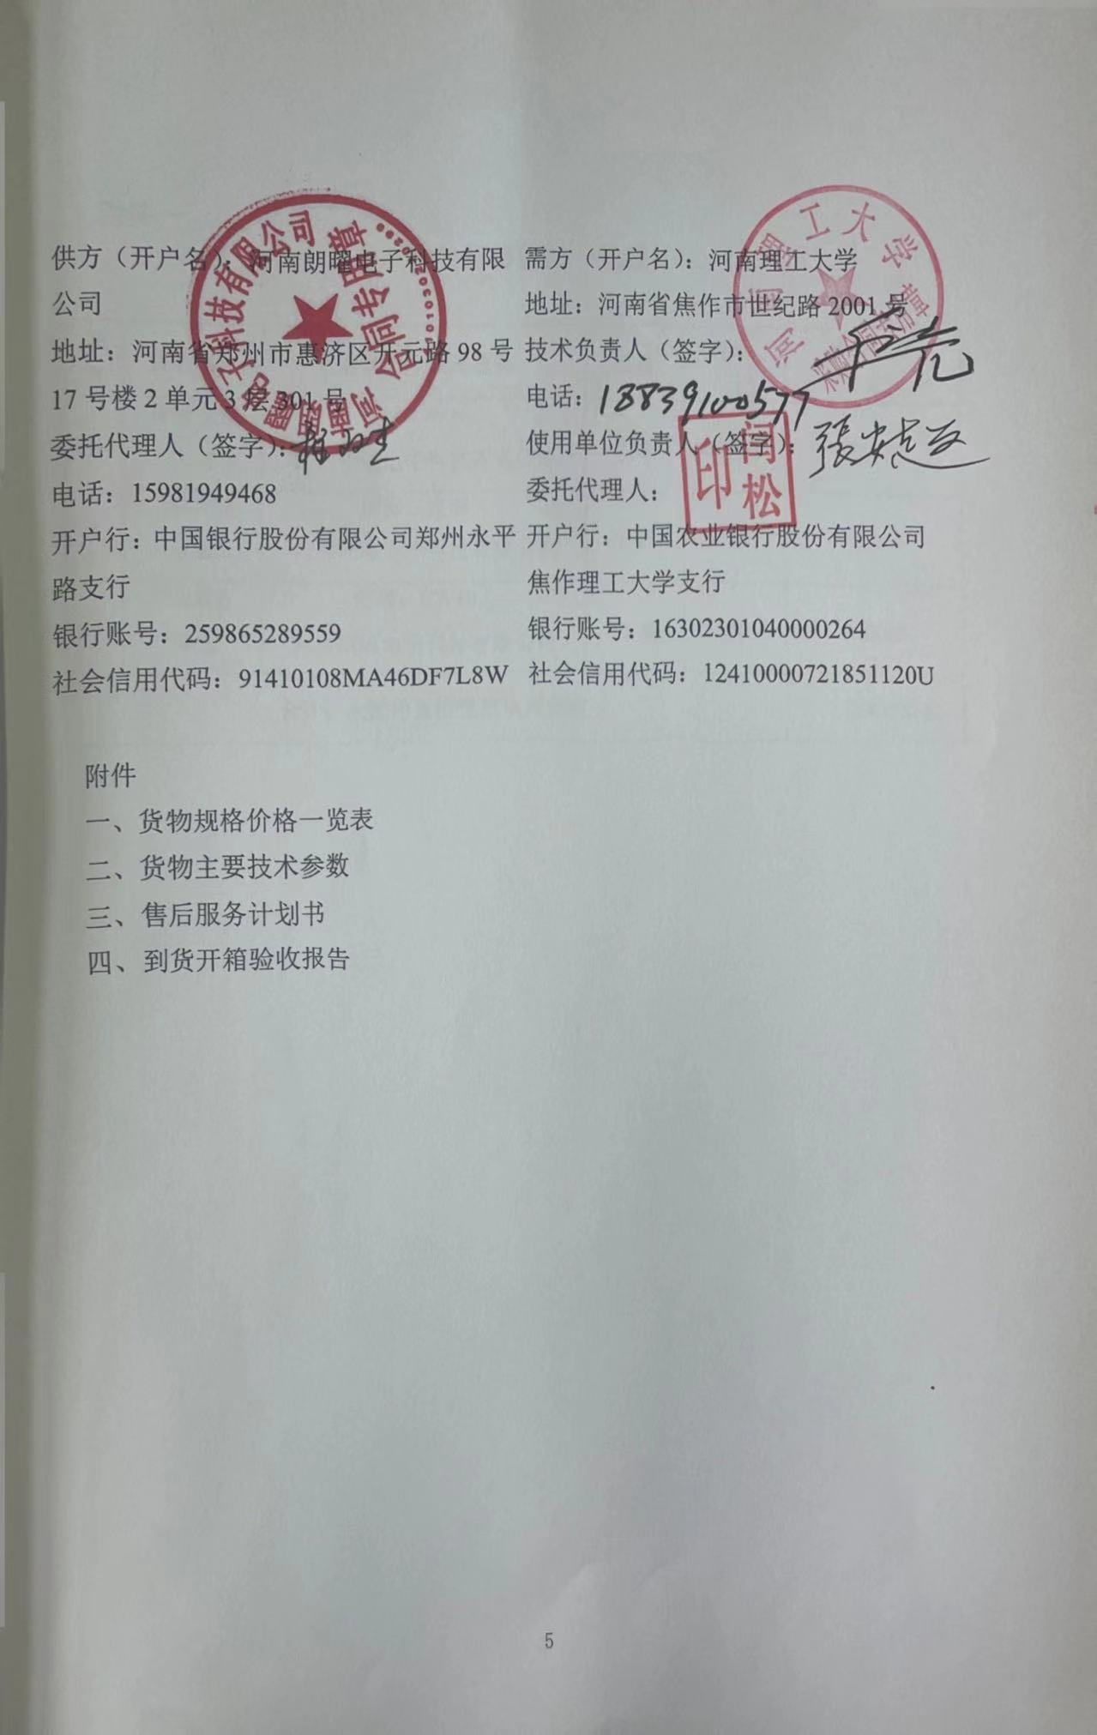

**附件一**

**货物规格价格一览表**

|  |  |  |  |  |  |
| --- | --- | --- | --- | --- | --- |
| **序** **号** | **货物名称** | **品牌型号及制造商** | **数量** | **单价** **（元）** | **合计** **（元）** |
| 1 | 智能仓储 工站 | 朗曜、WS10、  河南朗曜电子科技有限公司 | 2 套 | 400000 | 800000 |
| 2 | 工业网络 设备 | 朗曜、定制、  河南朗曜电子科技有限公司 | 1 套 | 40000 | 40000 |
| 3 | 产线数字 孪生 | 朗曜、CW10、  河南朗曜电子科技有限公司 | 35 套 | 10000 | 350000 |
| **合计：人民币壹佰壹拾玖万元整** | | | | | 1190000 元 |

7

8

9

10

11

12

13

**附件三**

**售后服务计划书**

**①** **售后服务宗旨**

我公司秉承“质量文本、信誉至上、持续改进、争创一流 ”的质量方针，致力 于“产品交付合 格率 100% ”的质量目标，努力为用户提供优质服务。力求使客户 满意,并一贯认为用户的满意远比竞争更为重要。我们将向用户提供有关技术服务咨 询。安装完工后，我公司将负责系统测试和调试，并保证项目质量符合规范。

**②** **维修响应时间**

我公司在收到用户函电后，8小时内给予答复、解决。如用户发现产品质量问题， 公司在收到用户函电后,48小时内派专人到达需方现场。用户可通过售后电话咨询有 关技术问题，并得到明确的解决方案。售后服务电话：15981949468。

**③** **售后服务体系**

我公司免费提供硬件2年，软件5年的质保。

根据项目内容配备具有一定资质、经验丰富的售后服务人员负责进行产品运行 前的操作、维护、 培训工作，并提供在保修期内的计划书。

对质保期内的产品进行定期免费保养，进行产品质量回访工作。

重大项目服务，事先成立项目办，由技术部经理挂帅，不仅负责合同履行全过 程的联系协调工作，而且对产品安装、调试至质保期内的产品运行过程进行护航, 以确保产品运行性能满足用户要求。

售后服务部每年以电话回访形式了解产品运行情况及顾客的要求、意见和建议, 并把有关信息反馈至公司相关职能部门。

必要时由售后服务部派专人进行走访，对走访中获得的信息、意见及改进要求 进行记录整理，并交办公室并抄送相关职能部门，以利于产品质量的不断改进和提 高。

 质保期内我方所提供的服务均为免费服务。

 项目实施期间，我公司指派专业工程师负责在现场为使用方提供不受人员 限制的维修和使 用操作培训，详见培训计划。

 我公司认可使用方的货物验收制度，并在对供应货物进行验收时，严格遵 守使用方的货物验收制度。

 对未通过验收的货物，保证在使用方规定时间内补充合格的货物。

 包括产品的安装调试工作、设备运行操作和维护保养人员的指导培训工作、 保修期内涉及产品质量问题或安装质量问题的维修工作。

**④** **技术服务人员**

我公司以办公室为中心总体协调技术部、售后服务部与项目部的调动与配合，

并记录存档维修记录上报相关领导。当设备出现问题时维修人员配备专业的技术人 员将第一时间到达现场。

**售后单位及电话**

**售后单位名称：河南朗曜电子科技有限公司** **联系人：程双杰**

**电** **话**：15981949468

**附件四**

**到货开箱验收报告**

|  |  |  |  |  |  |
| --- | --- | --- | --- | --- | --- |
| 供应商 | |  | | | |
| 使用单位 | |  | | | |
| 合同号 | |  | 主要货物名称 |  | |
| 合同规定 到货日期 | |  | 实际到货日期 (由使用单位填写) |  | |
| 验收 情况 说明 | 设备外包装情况 | | | 合格 | 不合格 |
| 说明书、合格证、检验证、使用手册、维护手册、 装箱清单等其它技术文档情况 | | | 齐全 | 不齐全 |
| 设备外观质量（损伤、损坏、锈蚀情况）是否合 格 | | | 合格 | 不合格 |
| 设备主机、附件、零配件、工具等数量是否齐全 （按合同、装箱单检查） | | | 齐全 | 不齐全 |
| 设备名称、规格、型号、制造商是否完全符合合 同要求（按采购合同检查） | | | 符合 | 不符合 |
| 供应商 意见 | | （上述验收情况是否属实，有无其他说明）  代表（签字）： 年 月 日 | | | |
| 使用单位 意见 | | （上述验收情况是否属实，有无其他说明）  负责人（签字）： 年 月 日 | | | |
| 校档案室 意见 | | 大型仪器设备存档资料：  负责人（签字）： 年 月 日 | | | |

注：本表填写完毕，请使用部门在实际到货后一周内送交国资处**资产管理** **科**备查。